**DLU – Nguyễn Lê Bảo Long – CTK47A**

**Kiến trúc máy tính**

**Lab 1:**  **HỢP NGỮ CĂN BẢN**

* **Lí thuyết**

1. Tính địa chỉ vật lý tương ứng với địa chỉ logic 0A25h:CD09h

Chuyển đổi từ hệ thập lục phân sang hệ thập phân

**Segment (0A25h):**

0A2516 = 0 x 163 + 10 x 162 + 2 x 161 + 5 x 160 = 259710

**Offset (CD09h):**

CD0916= 12 x 163 + 13 x 162 + 0 x 161 + 9 x 160 = 5248910

Địa chỉ vật lý : ***Segment*** x ***10H + offset***

= 2597 x 16 + 52489 = 94041

Chuyển đổi từ hệ thập phân sang hệ thập lục phân

94041 chia 16 = 5877 dư 9

5877 chia 16 = 367 dư 5

367 chia 16 = 22 dư 15 (F)

22 chia 16 = 1 dư 6

6 chia 16 = 0 dư 1

**Vậy địa chỉ vật lý tương ứng với địa chỉ logic 0A25h:CD09h là “16F59h”**

2) Với địa chỉ vật lý 4A37Bh, hãy tính:

a) Địa chỉ ô tương ứng với đoạn 40FFh

Chuyển đổi từ hệ thập lục phân sang hệ thập phân

**Địa chỉ vật lý :** 4A37B16 = 4 x 164 + 10 x 163 + 3 x 162 +7 x 161 +11 x 160 = 30399510

**Đoạn:** 40FF15 = 4 x 163 + 0 x 162 + 15 x 161+ 15 x 160 = 1663910

Ta có: Địa chỉ vật lý = ***Segment*** x ***10H + offset***

* ***Địa chỉ ô (offset) = Địa chỉ vật lý – (Đoạn (Segment)*** x ***10h***)

= 303995 – (16639 x 16) = 37771

Chuyển đổi từ hệ thập phân sang hệ thập lục phân

37771 chia 16 = 2360 dư 11 (B)

2360 chia 16 = 147 dư 8

147 chia 16 = 9 dư 3

9 chia 16 = 0 dư 9

**Vậy địa chỉ ô tương ứng với đoạn 40FFh là ‘938Bh’**

b) Địa chỉ đoạn tương ứng với ô 123Bh

Chuyển đổi từ hệ thập lục phân sang hệ thập phân

**Địa chỉ vật lý :** 4A37B16 = 4 x 164 + 10 x 163 + 3 x 162 +7 x 161 +11 x 160 = 30399510

**Ô:** 123B16 = 1 x 163 + 2 x 162 + 3 x 161+ 11 x 160 = 466710­

Ta có: Địa chỉ vật lý = ***Segment*** x ***10H + offset***

* ***Địa chỉ đoạn (Segment) =* (Địa chỉ vật lý – Địa chỉ ô (offset) ) / 10H**

***=*** (303995 - 4667) /16 = 18708

Chuyển đổi từ hệ thập phân sang hệ thập lục phân

18708 chia 16 = 1169 dư 4

1169 chia 16 = 73 dư 1

73 chia 16 = 4 dư 9

4 chia 16 = 0 dư 4

**Vậy địa chỉ đoạn tương ứng với ô 123Bh là ‘4914h’**

1. Giả sử các byte ở địa chỉ từ 0 đến 4 có nội dung là AB CD EF 01 23. Hãy cho biết trị của từ (2 byte) ở địa chỉ 2.

|  |  |
| --- | --- |
| Địa chỉ | Nội dung |
| 0 | AB |
| 1 | CD |
| 2 | EF |
| 3 | 01 |
| 4 | 23 |

Từ (2 byte) ở địa chỉ 2 sẽ bao gồm các byte tại địa chỉ 2 và 3 (EF và 01)

=> Giá trị của từ (2 byte) ở địa chỉ 2 là EF01

4) Giả sử chuỗi “12A45” được lưu trong bộ nhớ từ địa chỉ 0 đến 4. Hãy cho biết nội dung của vùng nhớ từ địa chỉ 0 đến 4 dạng thập lục phân.

|  |  |  |
| --- | --- | --- |
| Địa chỉ |  | h |
| 0 | 1 | 31 |
| 1 | 2 | 32 |
| 2 | A | 41 |
| 3 | 4 | 34 |
| 4 | 5 | 35 |

5) Giả sử A được lưu tại địa chỉ ô 0000h. Hãy cho biết C lưu tại địa chỉ nào với khai báo sau:

A DB 7

B DW 1ABCh

C DB ‘HAO’

**A** được lưu tại địa chỉ 0000h và chiếm 1 byte, vì vậy:

* Địa chỉ tiếp theo sau A sẽ là 0000h + 1 byte = 0001h.

**B** được lưu tại địa chỉ 0001h và chiếm 2 byte, vì vậy:

* Địa chỉ tiếp theo sau B sẽ là 0001h + 2 byte = 0003h.

**C** sẽ được lưu tại vị trí kế tiếp B là 0003h.

* Vậy, biến C sẽ được lưu tại địa chỉ **0003h**.

6) Viết nhóm lệnh tương đương với lệnh gán B=B-A-1, trong đó A, B là vùng nhớ kiểu từ (word).

*MOV AX,A ; AX <- A*

*DEC AX ; AX <- A - 1*

*SUB B,AX ; B <- B - A - 1*

7) Viết nhóm lệnh tương đương với lệnh gán C=2*B-3*A, trong đó A,B, C là vùng nhớ kiểu từ (word).

*MOV AX,B ; AX <- B*

*ADD AX,AX ; AX <- B + B*

*MOV C,AX ; C <- 2B*

*MOV AX,A ; AX <- A*

*ADD AX,AX ; AX <- A + A*

*ADD AX,AX ; AX <- 2A + A*

*NEG AX ; AX <- (-3A)*

*ADD C,AX ; C <- 2B + (-3A)*

* **Thực hành**

1)

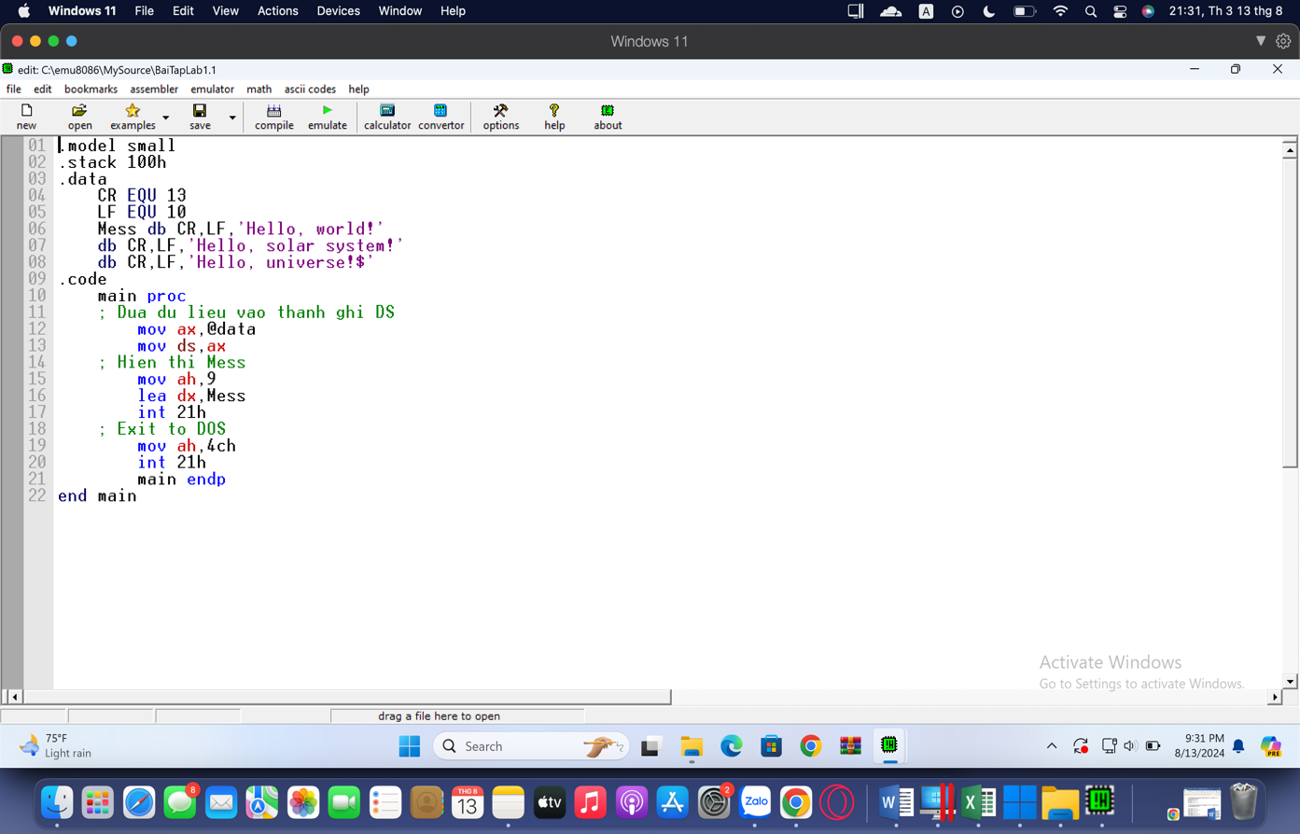

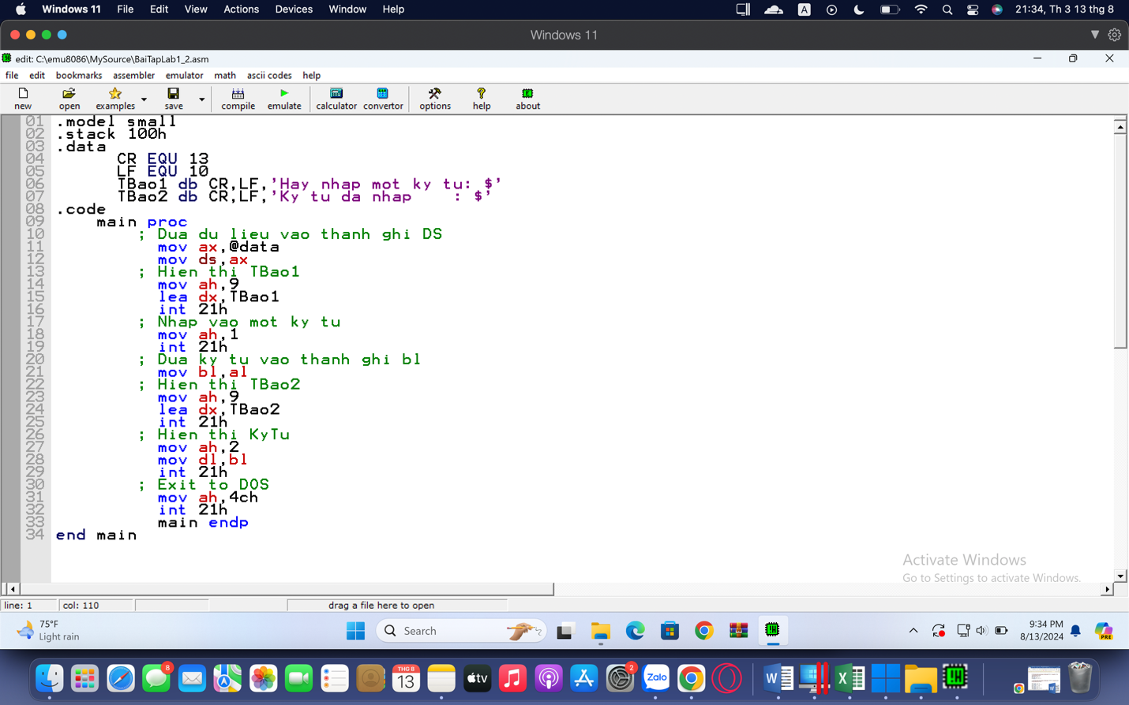

3)

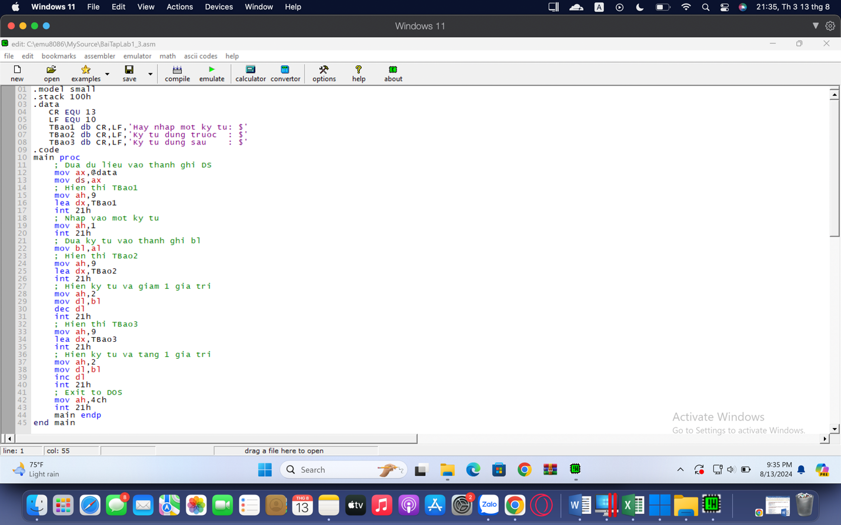

4)